Basın Bülteni

06 Aralık 2018

Villeroy&Boch ile siyahın gizemi

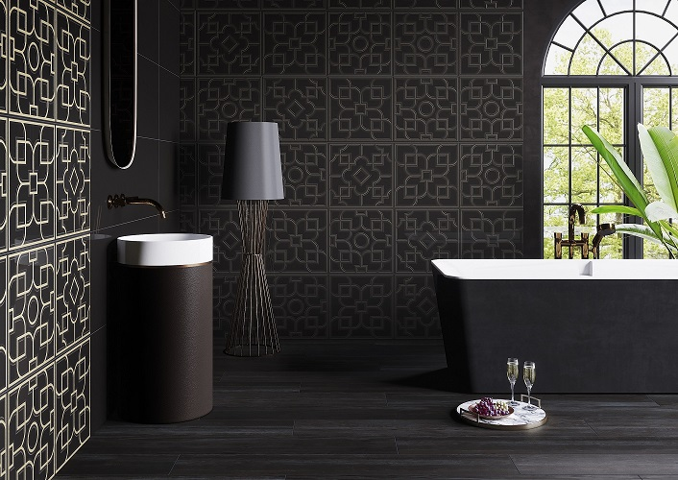

Villeroy&Boch’un en yeni karo serilerinden Allegro, siyahın gizemini duvarlara yansıtıyor. Serideki mat siyah karolar, siyah zemin üzerinde parlak altın rengi otantik bir tasarıma sahip dekorlarla kombinleniyor.
Karo ve dekorların, beyaz seçeneği de bulunuyor. Geleneksel çizgilerin modern bir yorumunu temsil eden Allegro serisi, 40x120 cm ebatlı duvar karolarından oluşuyor.

